关于举办2018年第三期全省政府采购社会代理
机构人员培训班有关事项的通知

各政府采购社会代理机构、有关单位：
受江苏省财政厅委托，根据省财政厅《关于举办2018年第三期全省政府采购社会代理机构培训班的通知》（苏财购[2018]63号）文件要求（详见江苏政府采购网（www.ccgp-jiangsu.gov.cn），现将2018年全省政府采购社会代理机构培训班有关事项通知如下：

一、培训内容

新形势下推进政府购买服务战略、政府采购方式规范、《政府采购货物和服务招标投标管理办法》、社会代理机构监督管理、政府采购评审专家使用管理、政府采购争议处理与案例解析等。

二、培训对象

全省政府采购社会代理机构从业人员。

三、培训方式

培训以集中授课为主，由长期从事政府采购监管及操作的专业人员主讲，结合政府采购代理机构管理最新要求，加强政府采购法律法规、实务操作和最新政策的培训和考核。初次培训人员和已持证人员经过考核合格后分别取得《江苏省政府采购培训证书》和相应继续教育培训合格证明。

四、培训时间、地点及费用
1. 培训时间: 2天。为保证培训质量和培训效果，本次培训报名限额为1050人，原则上每家代理机构不超过5人，报名额满为止。培训拟分4个班次举行，报名后由苏州大学根据报名情况分班，分班名单将于10月12日前在苏州大学东吴商学院http://sxy.suda.edu.cn/ 网上公告。具体开班情况见下表：
班次 | 培训时间 | 报到时间 | 考试时间 | 培训地点
A班 | 10月15-16日 | 10月15 日08:30-11:30 | 10月16日16:10-16:40 | 敬贤堂
B班 | 10月15-16日 | 10月15 日08:30-11:30 | 10月16日16:10-16:40 | 王健法学院东吴大讲堂
C班 | 10月15-16日 | 10月15 日08:30-11:30 | 10月16日16:10-16:40 | 敬文图书馆五楼报告厅
D班 | 10月15-16日 | 10月15 日08:30-11:30 | 10月16日16:10-16:40 | 财经科学馆二楼报告厅
2. 培训报到地点:
1） A、B、C班在苏州大学本部敬贤堂（干将东路333号）报到；
2） D班在苏州大学东校区财经科学馆一楼（东环路50号）报到；
3. 培训及资料费: ￥380.00/人（2天）；
4. 有参训学员食宿自行安排,费用自理，由于校区内停车位有限，敬请通过地铁、公交等绿色出行。（苏州大学附近宾馆饭店请参考附件4，可自行预订）。

五、报名等其他有关事项
1. 请有意参加本期培训班的单位及个人于10月8日前将报名登记表发送至电子邮箱jsszfcgpx2018@qq.com（报名表见附件1、附件2、附件3，报名表下载地址：http://sxy.suda.edu.cn），邮件主题以及报名表文件名均请设为“单位名称+个人姓名+政府采购培训报名表”。学员在收到培训单位确认接受报名邮件后，最迟于10月9日前将培训费汇至以下指定账户：
户名：苏州大学
开户行：交通银行苏州分行苏大分理处
账号：3256 0100 0010 1490 02255
汇款凭证的“备注”或“留言”栏务请注明“政府采购培训”。款项汇出后，请将汇款凭证的扫描件或电脑截图以及所需发票抬头（单位名称、或学员姓名）、开票信息发送至电子邮箱jsszfcgpx2018@qq.com，邮件主题以及文件名均请设为“单位名称+个人姓名+缴费凭证”，以便报到时能顺利领取培训费发票。
2．为保证培训的顺利开展，请在截止日期之前完成相关手续。未按时间要求报名、缴费的，不再安排。因培训时间短、内容多、单位管理等原因，务请有意参加培训的单位审慎报名，确保报名人员数量、报名费用、人员登记信息准确无误，尽量避免出现报名后取消、更换人员、修改信息等情况。
3．报到时，已取得《江苏省政府采购培训证书》的老学员请携带培训证书并准备免冠二寸彩色照片一张（用于办理听课证），尚未取得《江苏省政府采购培训证书》的人员请准备近期免冠二寸彩色照片两张（背面注明姓名）。
4．本次培训的省财政厅通知、报名表、食宿参考将在苏州大学东吴商学院网站http://sxy.suda.edu.cn 上予以公告。
联 系 人： 李老师、陶老师；
电 话： 0512-67167615，0512-67162577；
传 真： 0512-67162577；
移动电话： 15950071710、13962219474
电子信箱： jsszfcgpx2018@qq.com

苏州大学东吴商学院
2018年9月18日
附件1：
政府采购代理机构从业人员培训班报名登记word表：

政府采购代理机构从业人员培训班
报名登记个人信息表

姓名 |  |  |  | 性别 |  | 学历
职务 |  | 职称 |  | 身份证  号码
工作
单位
通讯
地址
联系  电话 |  |  | 电子  邮箱 |  |  | 邮政  编码
发票  抬头 | □单位名称  □学员姓名 |  | 培训证书编号  （已取得培训证书学员必填）
备注：已取得培训证书的学员，培训时务请携带培训证书。

附件2：
政府采购代理机构从业人员培训班报名登记EXCEL表：

政府采购代理机构从业人员培训班
报名登记单位个人汇总表

序号 | 姓名 | 性别 | 身份证号 | 学历 | 职务 | 职称 | 工作单位 | 通讯地址 | 联系电话 | 电子邮箱 | 邮政编码 | 发票抬头 | 培训证书编号（已取得培训证书学员必填）
1
2
3
4
5
6

附件3：
政府采购代理机构从业人员培训班学员苏州大学学生餐厅预约用餐登记EXCEL表：

政府采购代理机构从业人员培训班
培训期间苏州大学学生餐厅用餐预约登记表

序号 | 单位名称 | 姓名 | 10.15午餐  （预约请打∨） | 10.15晚餐 （预约请打∨） | 10.16午餐 （预约请打∨） | 备注
1
2
3
4
5
6

附件4：食宿参考
地点 | 酒店 | 地址 | 前台电话 | 住房标准 | 用餐标准
苏大本部食堂 | 苏大第一食堂 | 本部方塔正东面 |  |  | 人均15元
苏大本部食堂 | 苏大第二食堂 | 本部方塔靠近北面 |  |  | 人均15元
苏大本部南门（法学院南门） | 东吴饭店 | 吴衙场24号 | 0512-65193681 | 标准间360、420  大床房420 | 人均40-60元
苏大本部南门（法学院南门） | 姑苏饭店 | 十全街相王路133号(靠近十全街) | 0512-65200566 | 标准间254  大床房283 | 人均40-60元
苏大本部南门（法学院南门） | 麦禾酒店 | 十全街263号 （近网师园） | 0512-65193188 | 标准间208  大床房168 | 不提供
苏大本部南门（法学院南门） | 南林饭店 | 十全街滚绣坊20号（网师园西100米） | 0512-68017888 | 标准间450、450  大床房450、550 | 人均100元
苏大本部南门（法学院南门） | 好福记餐馆 | 十全街121号 | 0512-65720777 |  | 人均50元
苏大本部南门（法学院南门） | 协和菜馆 | 凤凰街15号 | 0512-65117830 |  | 人均40元
苏大本部北门（苏大干将路正门） | 扉缦酒店 | 干将东路461号 | 0512-67662288 | 标准间450-550 | 人均60-80元
苏大本部北门（苏大干将路正门） | 北疆饭店 | 干将东路428号 （苏州大学本部对面） | 0512-65114888 | 标准间248  大床房228 | 人均50元；  早餐15元/人
苏大本部北门（苏大干将路正门） | 如家快捷酒店 | 干将东路225号 （理想眼科医院对面） | 0512-65098088-9 | 标准间229  大床房199  豪华商务房259 | 不提供
苏大本部北门（苏大干将路正门） | 雅戈尔富宫大酒店 | 苏州市姑苏区观前街宫巷63号 | 0512-65159998 | 标准间480 | 提供
苏大本部北门（苏大干将路正门） | 平江路小餐馆 | 平江路
苏大东校区 东门 | 布丁酒店 | 东环路1320号 | 0512-67504848 | 标准间208  大床房209 | 不提供
苏大东校区 东门 | 乐园度假酒店 | 工业园区 日规路11-2号 | 0512-89188699 | 标准间180 | 提供
苏大东校区 东门 | 苏州雅诗阁酒店 | 中新大道西229号 | 400-188-9912 | 行政单房850 | 提供
苏大东校区 东门 | 苏大莘园宾馆 | 苏大本部 | 0512-65112051 |  | 不提供
苏大东校区 东门 | 香雪海饭店 | 东环路930号 苏大东校区对面 | 0512-67608166 |  | 人均50元
苏大东校区 东门 | 南华饭店 | 东环路1081号 | 0512-67263961 |  | 人均40元
苏大东校区 东门 | 万家灯火饭店 | 东环路1400号 综艺·开元1/2层 | 0512-67266222 |  | 人均60元
苏大东校区 东门 | 万科美好广场餐饮 | 东环路苏大东区对面 |  |  | 人均30元
苏大东校区 南门 | 苏州新锦江菜馆 | 苏州沧浪区葑门路 123号(近农行) | 0512-67254747 |  | 人均30元
苏大东校区 食堂 | 苏大第四食堂 | 凌云楼正西面 江苏教育超市边北面 |  |  | 人均15元
苏大东校区 食堂 | 苏大第五食堂 | 凌云楼正西面 江苏教育超市边北面 |  |  | 人均15元
附件5：
一：苏州大学校内地图

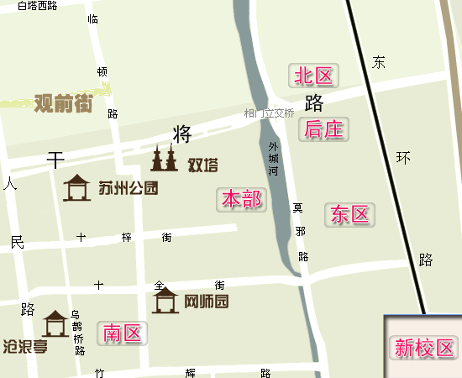
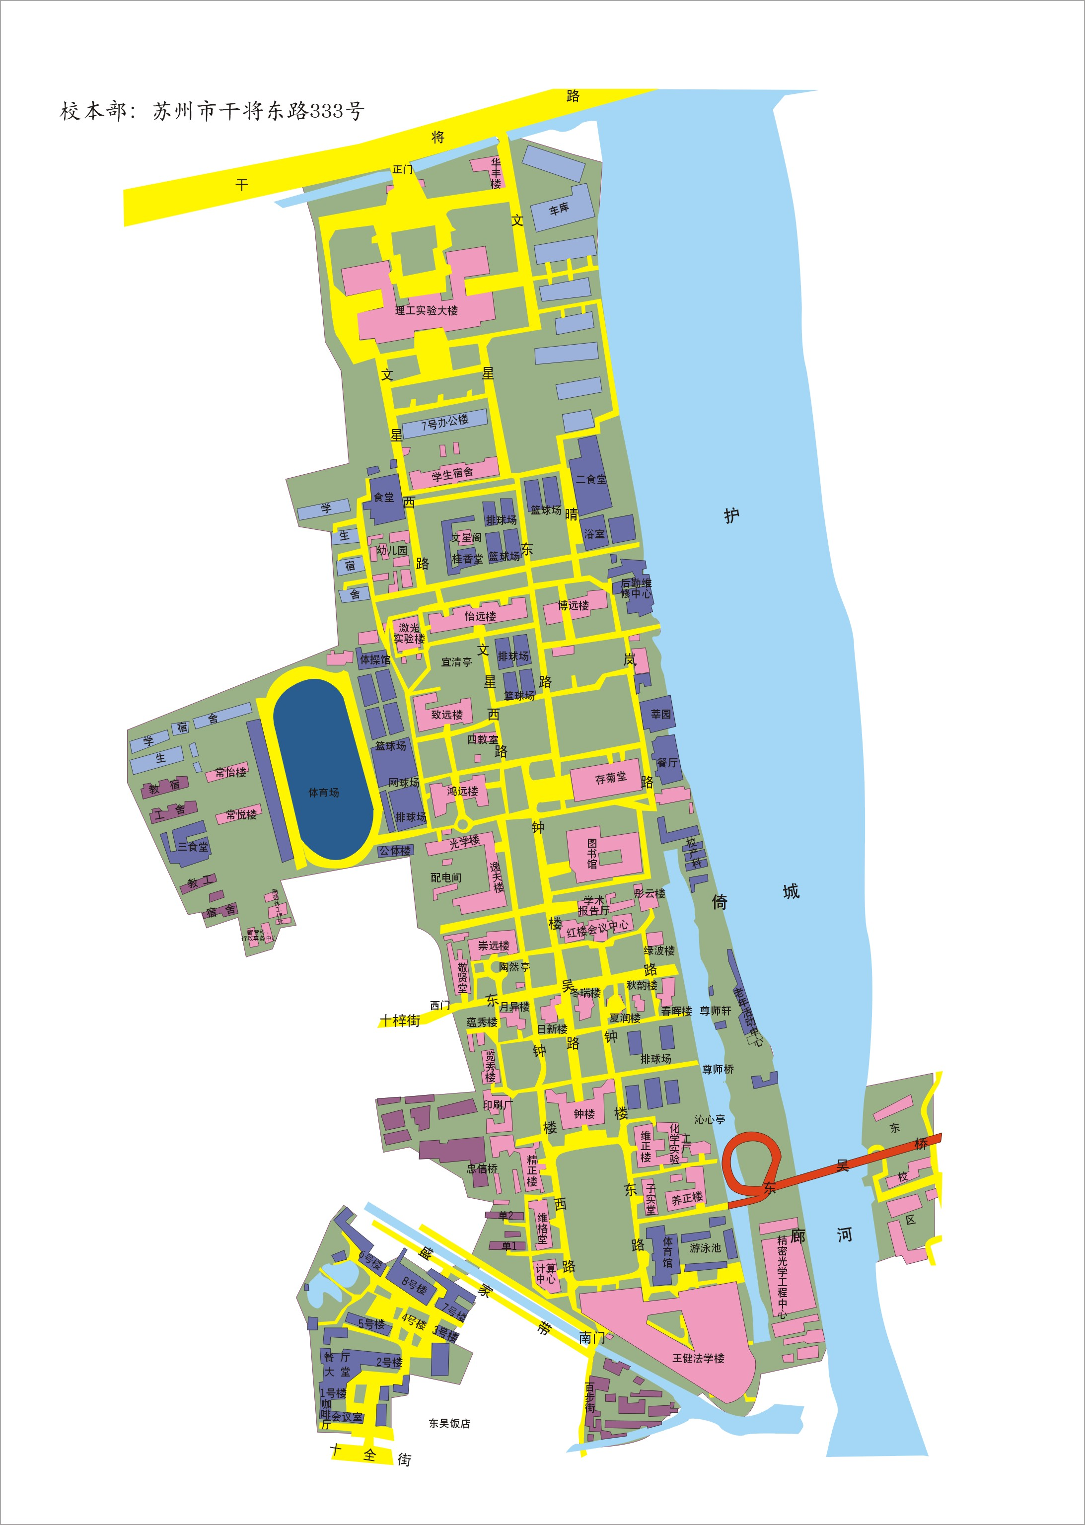
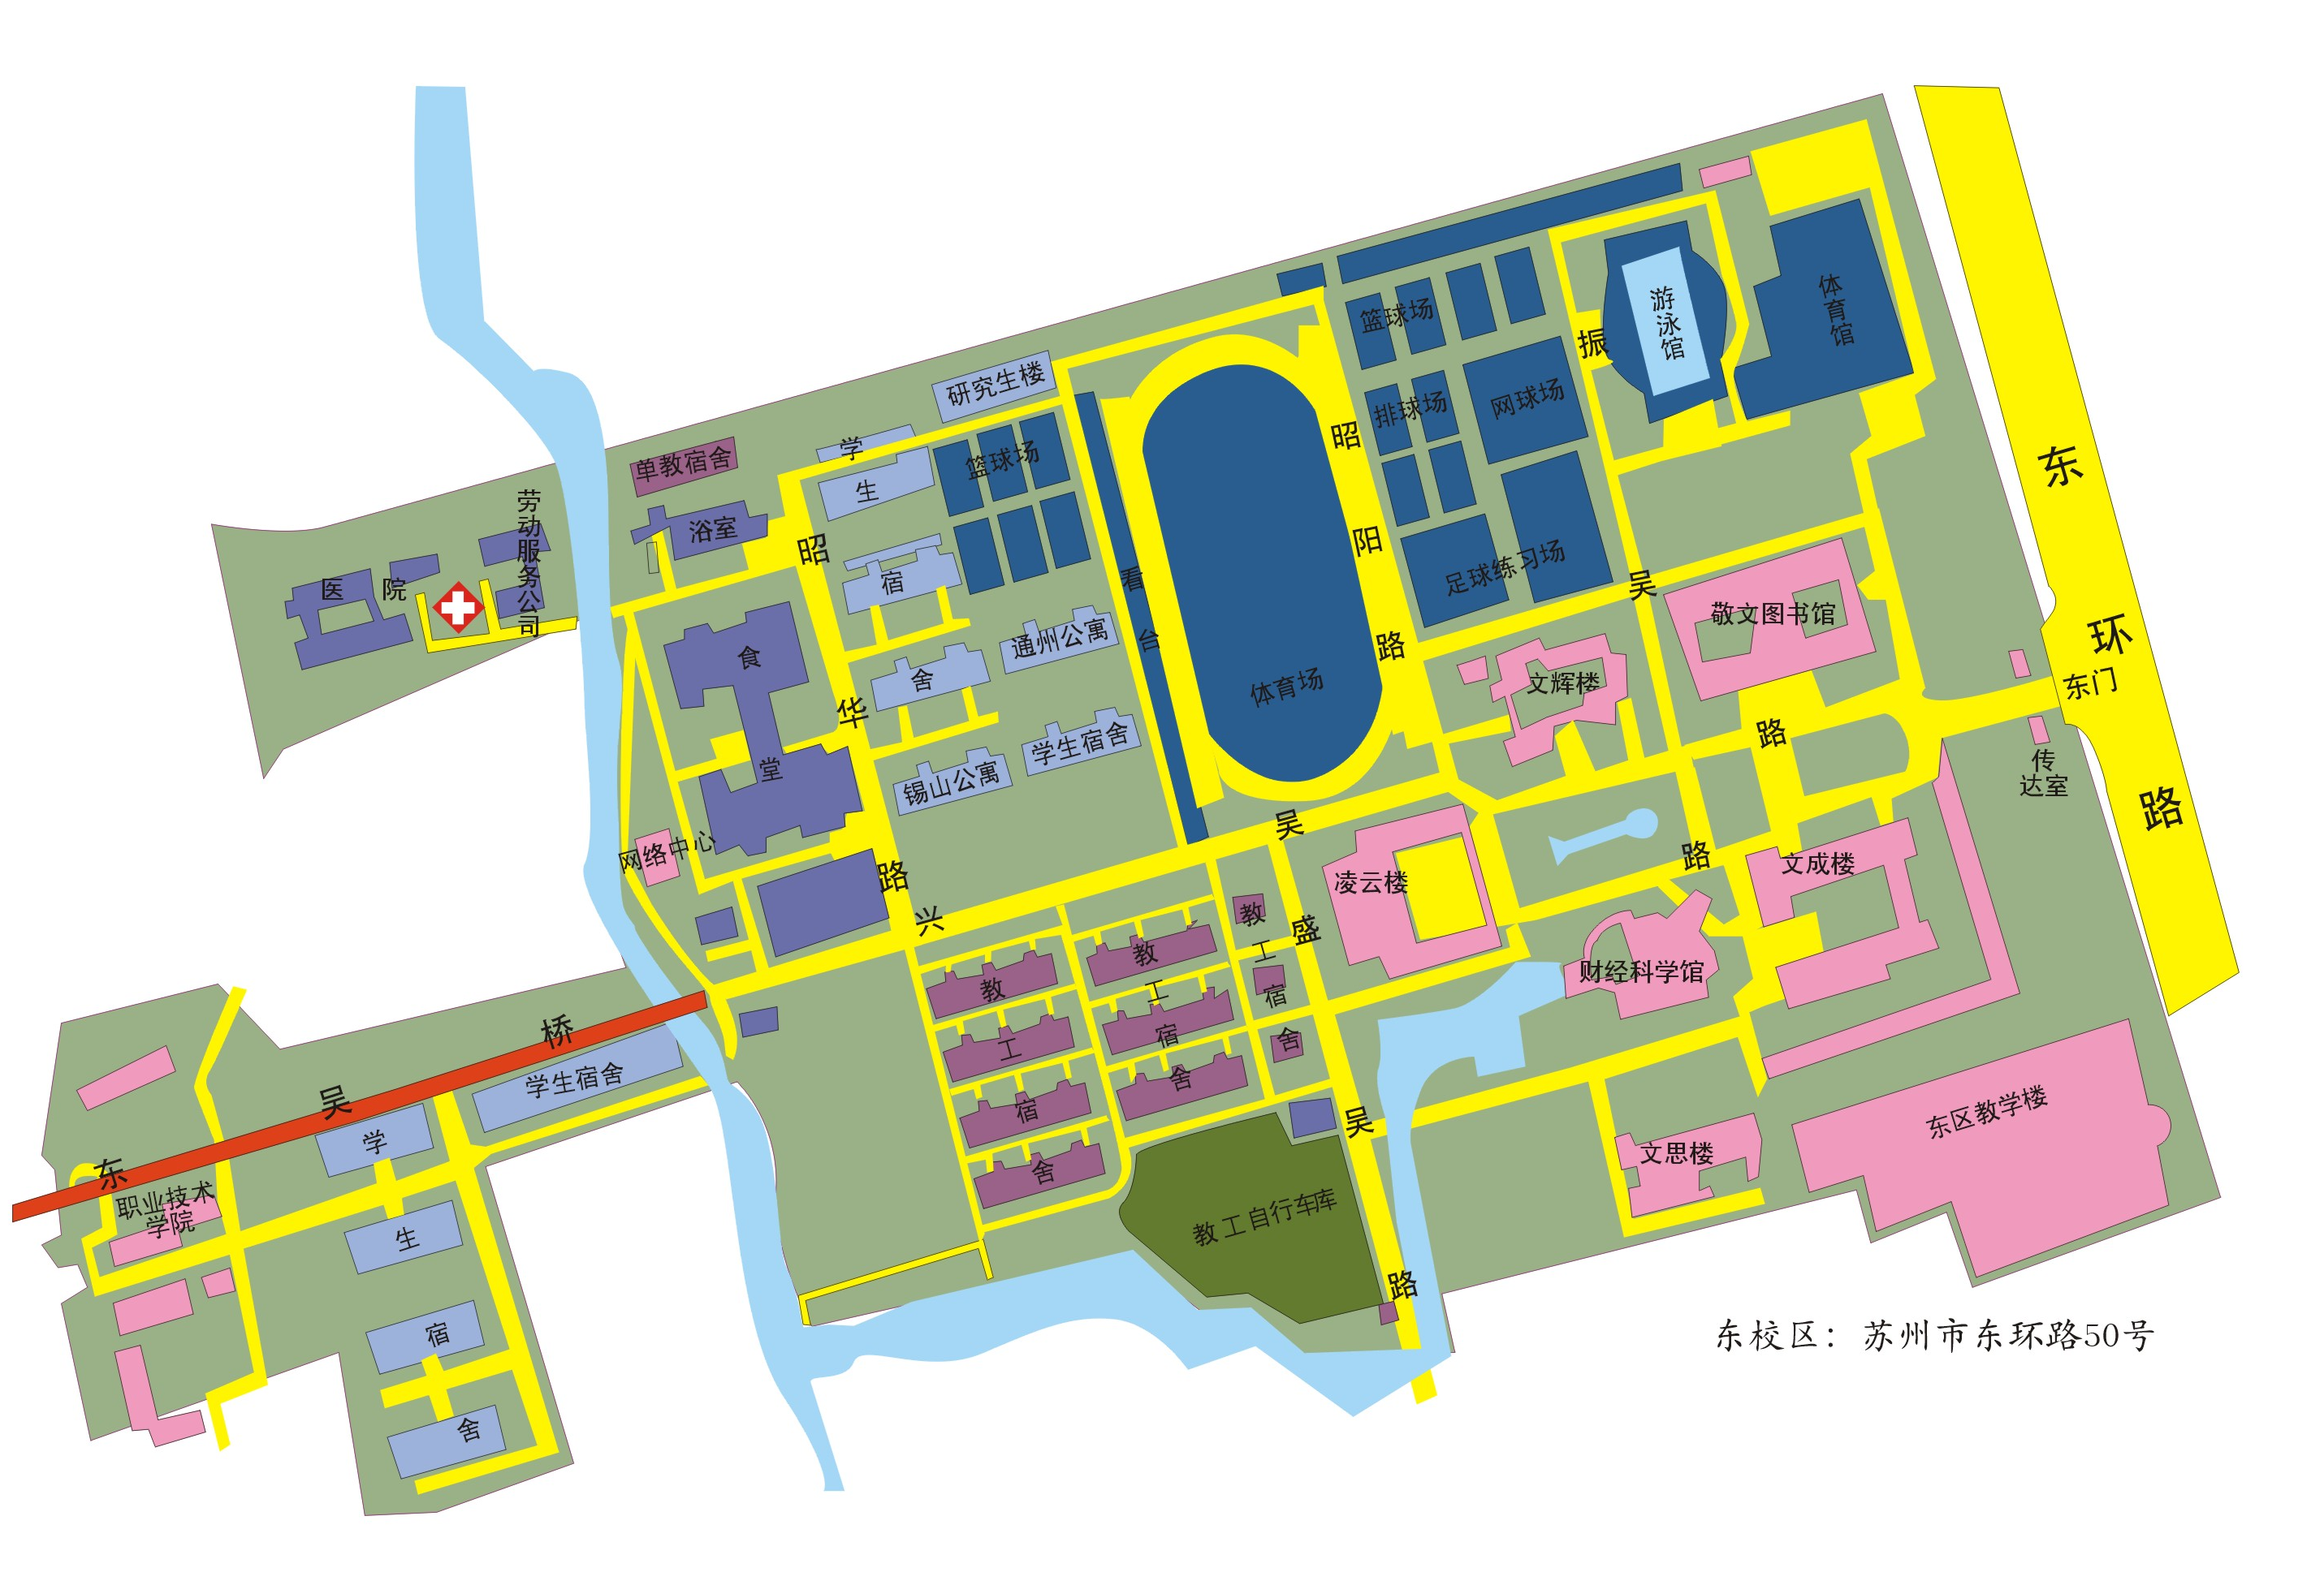
食堂
教育超市
二、出行
1、校门开放时间
（1）苏大校园实行半封闭式管理，本部北门，东校区东门24小时开放；
（2）本部法学院小南门开放时间：6:50——22:00；
（3）西门开放时间：24小时开放。
2、校区周边公交线路
（1）苏州大学本部：
北门地址：苏州市干将东路333号，邮编215006。地铁站台【相门】，地铁一号线1号出口；公交站台【相门】，公交线路：游5路、146路、178路、261路、32路、307路、40路、60路、68路、518路、9路等。
法学院小南门：过百步桥右拐100米，公交站台【苏州饭店】，公交线路：204路、247路、501路、511路。
（2）苏州大学东校区：
东门地址：苏州市东环路50号，邮编215021，公交站台【苏大东校区】，公交线路：游5路、10路、18路、110路、28路、47路、78路等。
3、周边商业
（1）观前街
本部北门乘坐900路、2路、146路、60路、800路、9路至【乐桥】站，或坐地铁一号线至【乐桥】站7号出口。
（2）石路步行街
本部北门乘坐地铁一号线至【广济南路】站内换乘二号线至【石路】站12号出口。
（3）圆融时代广场、久光百货、新光天地、诚品书店
本部北门乘坐地铁一号线至【时代广场】站1号出口。
4、苏州印象
（1）拙政园、狮子林、苏州博物馆
乘坐游5路、178路、518路到【苏州博物馆】站。
（2）虎丘
乘坐146路到【虎丘首末站】站。
（3）网师园
乘坐204路、501路、47路到【网师园北】，或过百步桥后右拐，步行5分钟。
（4）平江历史古街区
本部北门向西步行5分钟。
（5）寒山寺
乘坐307路到【何山桥】站，下车后前行。
（6）古镇
①周庄：具有“江南第一水乡”的美誉，位于昆山市境内西南，与吴江、吴县、上海市青浦县交界，位于澄湖、长白荡、淀山湖、白蚁湖和南湖环保之中，是一个名副其实的“岛中之镇”。苏州火车站、汽车站均有班车到达。
②同里：水乡古镇，位于太湖之滨，乃江南6个著名水乡古镇之一。苏州汽车站至同里，车程：35分钟；苏州火车站至同里（每30分钟一班），车程：50分钟。
③甪直：为江南六个著名的古镇之一，位于苏州城东南25公里。因唐代诗人陆龟蒙号甫里先生隐居于此故名。在苏大东校区乘18路可到达。
三、生活贴士
1、超市
（1）校内超市
教育超市，用培训卡或现金，营业时间6:00-22:30。
（2）校外超市
①苏嘉超市，十全街147号，东吴饭店斜对面。
②欧尚超市，东区东门【苏大东校区】站乘27、32、游5可达。
③大润发超市，本部北门【相门】站乘89路至【现代大道西】站。
④沃尔玛超市，东区东门【苏大东校区】站乘120至【现代大道西】站。
2、周边银行
（1）交通银行：
①本部：西门（ATM机），北门华丰楼一楼（ATM机）。
②东区：教育超市西侧（ATM机），凌云楼斜对面。
（2）中国银行：
①本部：西校门（ATM机）。
②东区：教育超市东侧（ATM机）。
（3）建设银行：
本部南门出去直走，过百步桥左拐步行过十字路口（十全街与莫邪路）。
（4）工商银行：
东区南门出去直走，路口处。
（5）农业银行：
东区南门出去直走，路对面。
3、医院
苏大附属第一人民医院是苏州最大的三级甲等医院。
地址：十梓街175号。
4、药店
九州通大药房：十梓街75号。
5、购票代售点
（1）相王路代售点：代售火车票，相王路166号。
（2）凤凰街代售点：代售火车票、汽车票，凤凰街148号。
（3）苏州银鹰机票：姑苏区人民路943号，电话0512-65187888。
6、苏州至上海浦东/虹桥机场、无锡硕放机场大巴
地址：苏州火车站北广场客运站城市候机楼。
电话：0512-65231774。
四、品味苏州
（1）碧螺春茶：中国十大名茶之一、。康熙南巡路过苏州，品茶后大加赞赏。因此茶采自清明、谷雨时节，被赐名为“碧螺春”，并列为贡品。
（2）苏州丝绸：苏州丝绸名扬海内外，苏缎与云锦、杭罗被列为中国东南地区的三大名产。苏州制造的丝绸不仅一直美丽着人们的生活，灿烂着人们的爱情，还通过丝绸之路，远销世界各地。丝绸至今仍是苏州重点发展的传统产品。
（3）苏绣：苏绣的历史可追溯到2600多年前的春秋时代，苏绣与湖南的湘绣、四川的蜀绣、广东的粤绣并称为“中国四大名绣”。苏绣的题材以人物、山水、花鸟、动物为主，有绣片、册面、屏条、屏风等。新中国成立后，苏州艺人成功地创造了双面绣，其代表作是“双面猫”。
（4）宋锦：“锦”是一种高级丝织品，苏州出产的宋锦与南京的云锦、四川的蜀锦并称为“中国三大名锦”。其织造工艺考究，经丝有面经和底经两重，故又称“重锦”。
（5）苏式糖果：苏式糖果享誉中华，有明货、炒货、软糖、特味4大类150多个品种，如松子糖、粽子糖、花生糖、三色松子软糖、脆松糖、松子南枣糖等，其中以采芝斋独家生产的粽子糖最为有名。
（6）太仓肉松：太仓肉松纤维细长，品质柔软，颜色金黄，味道鲜美，入口即化。它以鲜猪后臀尖精肉为基本原料，经切条、煮松、炒松、搓松4道工序制成。
（7）太湖银鱼：自古太湖就盛产银鱼，清康熙年间，被列为贡品，与梅鲚、白虾并称为太湖三宝。银鱼形似玉簪，色如象牙，软骨无鳞，肉质细嫩，味道鲜美，营养丰富，含有蛋白质、脂肪、铁、核黄素、钙、磷等多种成分。银鱼可炒、可炸、可蒸、可做汤。银鱼炒蛋、银鱼氽汤、银鱼丸子、芙蓉银鱼等都是苏式菜肴中的名菜。
（8）桃花坞木刻年画：苏州的桃花坞木刻年画、天津杨柳青木刻年画和山东潍坊杨家埠的年画并称“中国三大木刻年画”。桃花坞年画始于明末，距今已有350多年的历史，最早的作坊在苏州桃花坞街上，因而得名。
五、舌尖上的苏州
（1）采芝斋：苏州老字号，供应各种苏式的糖果、蜜饯和干货。东西味道都“挺不错”，尤其粽子糖（口味“很传统”），“驰名中外”，是“经典中的经典”。
（2）黄天源糕团店：“很有名气”的老字号。他家的糕团“苏州第一”，不仅品种“很全”，主料和馅料搭配“很丰富”，而且品质也“一直保持很好”，价格“不贵”，“外婆辈比较喜欢”，人气“很旺”。
（3）陆稿荐：苏州老字号，这里的各种熟食口味都“很棒”，“很地道”，“口感偏甜”，却“不让人觉得腻口”。各种肉类的肉质都“很酥”，“很烂”，而且“很香”。
（4）陆长兴：“正宗”苏州口味的好面，“名气很响”。汤“好”，面也“好”。酱汁是“熬”过的，“浓浓的”，“很香”。
（5）一品香：“很有名的包子、熟食连锁店”，“十几年前他家的油鸡享誉苏城”，如今里面的东西还是“一如既往的好吃”。
（6）藏书羊肉：江苏省苏州地方风味小吃。历史悠久，以其独特的烧煮技艺，烹调成各式羊肉菜肴。肉酥而不烂，香气浓郁，口感鲜而不腻。
（7）南园家常包子：“苏州最早做大肉包的店之一”，“经久不衰”，可见味道之好。
（8）哑巴生煎：江苏苏州汉族特色小吃，苏州人没有包子这一说，如果 是肉馅的就是肉馒头，如果是菜馅的就是菜馒头，如果啥都没有就是白馒头，如果是花卷则还是花卷。生煎馒头顾名思义就是把馒头生着煎一下。
（9）奥灶面：苏州昆山的一张名牌，以红油爆鱼面和白汤卤鸭面最为著名。红油爆鱼面，面条细白，汤色酱红；白汤卤鸭面，白面白汤，原色原味。

